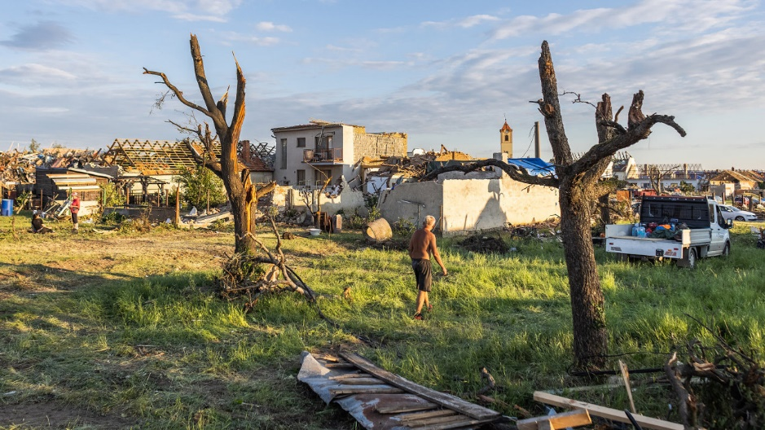

POMOC OBCÍM ZASAŽENÝM TORNÁDEM
Pomoci můžete finančním darem, který předáte oproti darovací smlouvě Obci Hlubočany. Ta do konce srpna převede veškeré nastřádané prostředky na transparentní účty, které budou následně převedeny konkrétním zasaženým obcím z okresu Břeclav a Hodonín.

Pokladnička na finanční dary občanů je k dispozici na Obecním úřadě v Hlubočanech v úředních hodinách nebo po domluvě se starostou obce na telefonu 737 966 791

